Lernaufgabe Musik

Musik machen und gestalten –
Erarbeitung und Gestaltung eines Liedes
Stimmpflegestationenlauf

I. Übersicht:
Bereich des Faches: Musik machen und gestalten
Leitidee: Kinder drücken sich gerne musikalisch aus, in spielerischer Weise gehen sie mit ihrer Stimme und Instrumenten um.
Bereich: Musik machen und gestalten
Lernaufgabe: Erarbeitung und Gestaltung
eines Liedes mit Hilfe eines
Stimmpflege-Stationenlaufs
Kompetenzerwartung
Kompetenzerwartung
Kompetenzerwartungen:
Die Schülerinnen und Schüler
- setzen beim Sprechen, Singen und bei Stimmexperimenten die individuellen klanglichen Möglichkeiten ihrer Stimme experimentell ein […],
- musizieren Lieder und Rhythmicals technisch anstrengungsfrei – auch auswendig,
- singen im Rahmen der Stimmbildung und des Liedrepertoires einfache melodische und rhythmische Verläufe,
- setzen einfache musikalische Parameter (Tonhöhe, Tondauer, Lautstärke, Klangfarbe) beim Musizieren und Erfinden von Musik intuitiv ein.

Inhalt: Lied Eisenbahn

Lernaufgabe/Lernarrangement:
Erarbeitung und Gestaltung eines Liedes mit Hilfe eines Stimmpflege-Stationenlaufs
Ein Lied gestaltend singen und in Bewegung umsetzen.

Erwartete Lernergebnisse:
Die Schülerinnen und Schüler singen locker und anstrengungsfrei durch spielerische Vorbereitung zur Haltung, Atmung und Artikulation im Rahmen eines „Stimmpflege-Trimmpfades“.
Sie singen das Lied Eisenbahn, Eisenbahn textangemessen rhythmus- und tonhöhengenau.
Sie improvisieren ein Klangspiel zum Liedtext.
Sie halten Klangergebnisse auf Tonträger fest und sprechen über sie.
Sie erfahren hörend die Tempoveränderungen der Komposition Die kleine Eisenbahn von Caipira von H. Villa-Lobos, indem sie die Tempi in passende Bewegungen umsetzen.

Übergreifende Kompetenzen:
Wahrnehmen und Kommunizieren: Die Schülerinnen und Schüler nehmen die Musik wahr und kommunizieren beim Hören und Gestalten der Musik.
Analysieren und Reflektieren: Die Schülerinnen und Schüler analysieren und reflektieren nonverbal oder verbal beim Umsetzen in Bewegung bzw. Besprechen der Klangaufzeichnung.
Strukturieren und Darstellen: Die Schülerinnen und Schüler stellen die Musik beim Singen, Spielen und Umsetzung der Tempi dar.

Arbeits- und Sozialverhalten:
Konzentriertes Zuhören
Beim Musizieren aufeinander hören und reagieren
Gegenseitige Würdigung von Arbeitsergebnissen
Selbstständiges Organisieren und Kooperieren während des Stimmpflege-Stationenlaufes
Rücksichtsvolles Kooperieren bei der Umsetzung in Bewegung
Unterrichtsvorhaben:
Unterwegs mit der Eisenbahn
Eine Vorführung planen
hier: Planung, Erprobung, Durchführung und Aufführung einer musikalischen Reise mit der Eisenbahn

Verknüpfung zu anderen Fächern:
Sport, Kunst, Sachunterricht

Methoden:
Reproduktion und Produktion
Improvisation
Rezeption und Transformation

Sozialform:
Einzelarbeit
Partnerarbeit
Gruppenarbeit
Frontalunterricht

Material:
Liedblatt, Laufzettel und Materialien für Stimmpflege-Stationenlauf, Aufnahme-, Bearbeitungs- und Abspielmedien, Instrumentarium, ggf. Begleitinstrument für die Lehrkraft

Bezüge zur Lebenswirklichkeit/Vorwissen:
Kenntnisse und Fertigkeiten im Umgang mit Instrumenten
Kennen der Bewegungsabläufe einer dampfbetriebenen Eisenbahnfahrt

Kenntnisse/Fertigkeiten:
Tonhöhen- und rhythmusgetreues Singen
Unterscheidendes Hören im Hinblick auf Tempo

Vertiefung des Wissens:
Vernetzung mit anderen Bereichen:
- Musik machen und gestalten: Spielerischer Umgang mit der Stimme, Improvisation zum Liedtext
- Musik umsetzen und darstellen: Realisierung von zum Lied passenden Bewegungsformen
- Musik hören und verstehen: Die Wirkung der Komposition „Die kleine Eisenbahn von Caipira“ von H. Villa-Lobos mit verschiedenen Mitteln zeigen
Anwendungszusammenhang: Die Kinder erfahren den Parameter Tempo ganzheitlich und präsentieren Arbeitsergebnisse bei einer Vorführung, die in Bild und Ton festgehalten werden kann.

Überprüfung der Kompetenz:
Arbeitsteilige Ausführung bzw. Beobachtung der angemessenen Text- und Musikumsetzung
Kritische Besprechung der Bild- und Tonaufnahmen

II. Aufgabenbeispiel

Musik

Bereich: Musik machen und gestalten Klasse: 1/2
Vorhaben: Eisenbahn, Eisenbahn

Titel der Lernaufgabe: Erarbeitung und Gestaltung eines Liedes
Stimmpflegestationenlauf
Kompetenzen
Lernvoraussetzungen

Die Schülerinnen und Schüler
- verfügen über elementare Lesekenntnisse,
- führen eigenständig und zielorientiert in der Gruppe oder alleine Aufgaben aus,
- haben Informationen über das Thema Dampflokomotive (Sachunterricht).

Kompetenzerwartungen

Die Schülerinnen und Schüler
- setzen beim Sprechen, Singen und bei Stimmexperimenten die individuellen klanglichen Möglichkeiten ihrer Stimme experimentell ein (in Bezug auf Stimmumfang, Intonation, Artikulation, Atmung, Körperhaltung und deren Zusammenwirkung),
- musizieren Lieder und Rhythmicals technisch anstrengungsfrei – auch auswendig […],
- singen im Rahmen der Stimmbildung und des Liedrepertoires einfache melodische und rhythmische Verläufe,
- setzen einfache musikalische Parameter (Tonhöhe, Tondauer, Lautstärke, Klangfarbe) beim Musizieren und Erfinden von Musik intuitiv ein.

Übergreifende Kompetenzen
Wahrnehmen und Kommunizieren: Die Schülerinnen und Schüler nehmen die Musik wahr und kommunizieren beim Hören und Gestalten der Musik.

Analysieren und Reflektieren: Die Schülerinnen und Schüler analysieren und reflektieren nonverbal oder verbal beim Umsetzen in Bewegung bzw. Besprechen der Klangaufzeichnung.

Strukturieren und Darstellen: Die Schülerinnen und Schüler stellen die Musik beim Singen, Spielen und Umsetzung der Tempi dar.

Sachinformation
- Die Kinder bereiten ihre Atmung, Haltung und Artikulation auf das Singen des Liedes „Eisenbahn, Eisenbahn“ vor. Dabei werden sie durch einen auf das Thema hin angelegten Stimmpflege-Stationenlauf eingestimmt.
- Das Lied wird ausgehend von den verschiedenen szenischen Situationen der Strophentexte erarbeitet. Der reizvolle Rhythmus (Synkopen) und die unterschiedlichen Tempi bedürfen besonderer Aufmerksamkeit.
- Wenn die Kinder das Lied sicher singen können, erfolgt die Umsetzung in Bewegung/Szene.
- Zu verschiedenen Textstrophen bietet sich eine Improvisation mit Körper-, Alltags- und/oder Orff-Instrumenten an.
- Das gesungene und instrumental ausgestaltete Lied wird ggf. auf Tonträger aufgenommen; die Aufnahme wird kritisch besprochen.
- Die Komposition Die kleine Eisenbahn von Caipira von H. Villa-Lobos macht u. a. die unterschiedliche Schnelligkeit einer Eisenbahnfahrt hörbar, indem das Violoncello ein gleichbleibendes Motiv schneller und langsamer werden lässt. Zu den Klängen der hohen Streicher lassen sich z. B. Schienengeräusche, Dampf-Pfiffe und Landschaften assoziieren. Die Musik provoziert Umsetzung in Bewegung.

Ausgestaltung der Lernaufgabe

Stimmpflege – Stationenlauf

Stationsbezeichnung  (Stimmbildungskategorie) – evtl. Medien | Geschichte | Schüleraktion
Station 1:  Auf dem Weg zum Bahnhof  (Haltung, Atmung) | Du willst deinen Zug rechtzeitig erwischen und gehst zum Bahnhof.  O Schreck, es ist schon spät, du musst dich beeilen. Du kommst pünktlich an und bist außer Puste. | Gehe locker auf der Stelle. Pfeife oder summe eine Melodie.  Lauf schneller  und wieder langsamer, bis du stehst.  Atme tief aus und ein.
Station 2:  Kofferfahrstuhl am Gepäckwagen  (Atmung)  Tücher als Unterlage zum Liegen, Pappschachteln | Du hilfst als Fahrstuhl, die Koffer in den Gepäckwagen zu laden.  Der Koffer wird auf den Fahrstuhl gelegt.  Der Fahrstuhl fährt den Koffer nach oben.  Der Koffer wird vom Fahrstuhl gehoben.  Der Fahrstuhl fährt wieder runter.  Der nächste Koffer wird auf den Fahrstuhl gelegt. | Lege dich auf den Rücken.  Deine Partnerin/ dein Partner legt dir eine Schachtel auf den Bauchnabel.  Du hebst die Schachtel nach oben, wenn du tief einatmest.  Deine Partnerin/dein Partner nimmt die Schachtel weg.  Du atmest langsam aus.  Du wirst neu beladen.  Mache dies mehrmals und tausche die Rolle mit deiner Partnerin/ deinem Partner.
Station 3:  Rauch steigt auf  (Atmung)  gelbe Seidentücher | Du beobachtest, wie aus der Lok Rauch aufsteigt. | Stellt euch zu zweit gegenüber, werft ein Seidentuch nach oben, versucht es aufzufangen und beginnt von Neuem.
Station 4:  Abfahrt  (Atmung) | Die Lok lässt Dampf ab, fährt langsam an und kommt in Fahrt. | Atme durch die Nase ein und lass die Luft auf „dsch“ lange ausströmen.  Atme wieder ein und mache immer schneller:  „Dsch, dsch, dsch, dsch, dsch, dsch ...“
Station 5:  Kurven fahren  (Haltung)  Seile | Der Zug fährt durch ein Tal mit vielen Kurven. | Gehe auf dem Seil die Kurven ab, ohne von den „Gleisen“ zu fallen.
Station 6:  Im Speisewagen  (Artikulation)  Leere Papp- oder Plastikteller und Trinkbecher | Weil du großen Hunger hast, darfst du beim Essen und Trinken Geräusche machen.  Zum Schluss gibt es ein Eis. | Tu so, als ob du isst und trinkst und schmatze, schlürfe und kaue wie eine Kuh.  „Mmh!“
Station 7:  Im Abteil  (Atmung/Artikulation)  Vier paarweise gegenüberstehende Stühle, Wattebäusche | Die Fahrt dauert lange, du wirst müde.  Um die Zeit zu vertreiben, übt ihr Zungenbrecher.  Ihr erzählt euch Witze.  Ihr haucht gegen die Fenster und bemalt sie.  Ein Fenster steht offen, es wird kalt.  Eine Biene ist hereingeflogen.  Ihr spielt Wattepusten. | Gähne mehrmals und strecke dich.  „Fischers Fritz fischt frische Fische.“ „Rasch rollt Rudis Rad. Rudis Rad rollt rasch.“ „Zehn zahme Ziegen zogen zehn Zentner Zucker zum Zoo.“  „Blaue Blasen blubbern.“  „Ha ha ha ha“, „Hi hi hi hi“, „Ho ho ho ho“.  Hauche gegen deine Hand.  Du niest mehrmals: “Hat – schi”.  „S s s s s ...“  Puste deinem Partner Watte zu. Sie darf nicht herunterfallen.
Station 8:  Am Ziel  (Atmung) | Der Zug kommt seinem Ziel näher und hält an:  Die Lok fährt immer langsamer.  Dann hält die Lok. Der Dampf zischt lange aus den Ventilen. | Atme tief ein und mache immer langsamer:  „Dsch, dsch, dsch, dsch, dsch, dsch …“  Atme durch die Nase ein und lass die Luft auf „dsch“ so lange wie möglich ausströmen.

Erwartete Lernergebnisse
Die Kinder bearbeiten die Aufgaben an den verschiedenen Stationen zielorientiert. Sie nutzen die Vorteile selbstbestimmten Lernens alleine und in der Gruppe.

Die Schülerinnen und Schüler
• singen locker und anstrengungsfrei durch spielerische Vorbereitung zur Haltung, Atmung und Artikulation im Rahmen eines „Stimmpflege-Trimmpfades“,
• singen das Lied „Eisenbahn, Eisenbahn“ textangemessen,
• rhythmus- und tonimprovisieren ein Klangspiel zum Liedtext,
• halten Klangergebnisse auf Tonträger fest und sprechen über sie,
• erfahren hörend die Tempoveränderungen der Komposition Die kleine Eisenbahn von Caipira von H. Villa-Lobos, indem sie die Tempi in passende Bewegungen umsetzen.

Hinweise zum Unterricht

Es ist eine wesentliche Aufgabe des Musikunterrichts, die kindliche Stimme zu lockerem, anstrengungsfreiem und deutlich artikuliertem Gesang zu führen. Spielerische Übungen zur Stimmpflege können in vielfältigen thematischen Zusammenhängen zu dieser Entwicklung beitragen. Im Rahmen der Liedeinführung Eisenbahn, Eisenbahn bietet es sich an, die vorbereitenden und gleichzeitig einstimmenden Übungen thematisch an eine Eisenbahnfahrt zu knüpfen. Kinder verstehen den Sinn der Stimmpflegespiele problemlos, wenn sie mit der Aufwärmphase vor sportlichen Aktivitäten verglichen wird.

Für die Durchführung ergeben sich methodisch u. a. folgende Möglichkeiten:
- Die Geschichte wird teilweise oder vollständig vorgelesen und die entsprechenden Aktionen werden im Klassenverband gemeinsam ausgeführt. Dieser Zugang empfiehlt sich zunächst, damit die Kinder die Übungen kennenlernen und richtig ausführen.
- Die stimmpflegerische „Aufwärmphase“ wird als Stationenlauf organisiert, wobei die Abschnitte der Geschichte und die dazugehörenden Handlungsanweisungen auf Aufgabenkarten notiert und an den verschiedenen Stationen bereitgelegt werden.
- Die Kinder werden ermutigt, vergleichbare eigene Spiele zu erfinden, die in das Repertoire aufgenommen werden können.

Anwendungszusammenhang/Anknüpfung
- Beim Singen von Liedern werden die beim Stationenlauf erworbenen Fähigkeiten genutzt, wobei stimmpflegerische Übungen langfristig zu deutlichen Erfolgen führen.
- Das stimmbildnerisch-inhaltliche Gerüst der Aufgaben kann in anderen thematischen Zusammenhängen immer wieder genutzt und um weitere stimmpflegerische Aspekte erweitert werden. Dabei sollte die „Verpackung“ der Übungen altersangemessen sein.
- In den Klassen 3 und 4 kann der Sinn und der Erfolg der Übungen stärker bewusst gemacht und als neue Motivation genutzt werden.
- Als weiterführende Inhalte zum Thema Eisenbahn bieten sich z. B. an:
  - das Hörwerk Pacific 231 von Arthur Honegger

Material
- Liedblatt
- Laufzettel und Materialien für Stimmpflege-Stationenlauf
- Aufnahme-, Bearbeitungs- und Abspielmedien
- Instrumentarium
- Begleitinstrument für die Lehrkraft
Anhang
Liedblatt:

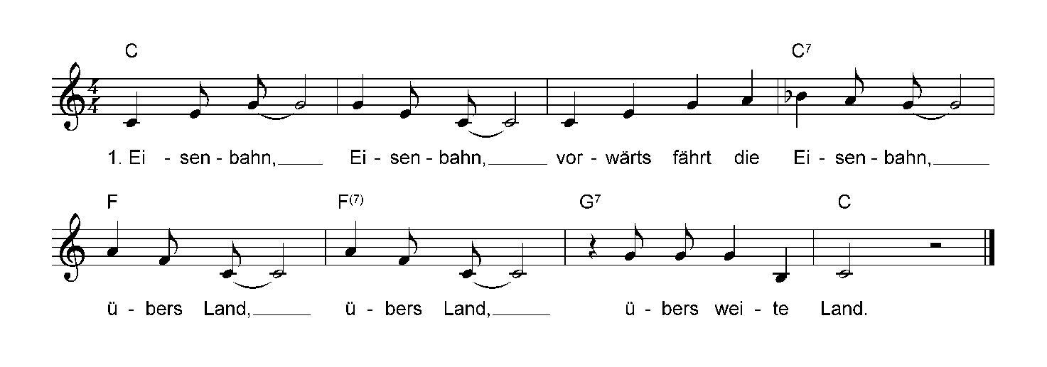
Eisenbahn, Eisenbahn
Aus: Komm, wir spielen

2. Wagen dran, Wagen dran, hängt noch ein paar Wagen dran.
Türen zu! Türen zu! Türen lieber zu.
3. Brücke kommt, Brücke kommt. Achtung, eine Brücke kommt.
Untern durch! Unten durch! Wir fahr‘n unten durch.
4. Bummelzug, Bummelzug, wir fahr‘n mit dem Bummelzug.
Langsam geht’s! Langsam geht’s! Langsam geht’s voran.
5. Tunnel kommt, Tunnel kommt, Achtung, jetzt ein Tunnel kommt.
Unten durch! Unten durch! Wir fahr‘n unten durch.
6. Kurve fahr‘n, Kurve fahr‘n, ganz schräg eine Kurve fahr‘n.
Kurve fahr‘n! Kurve fahr‘n! Mit der Eisenbahn.
7. Schneller fahr‘n, schneller fahr‘n, schneller fährt die Eisenbahn.
Hundertachtzig fahr‘n! Hundertachtzig fahr‘n! Mit der Eisenbahn.
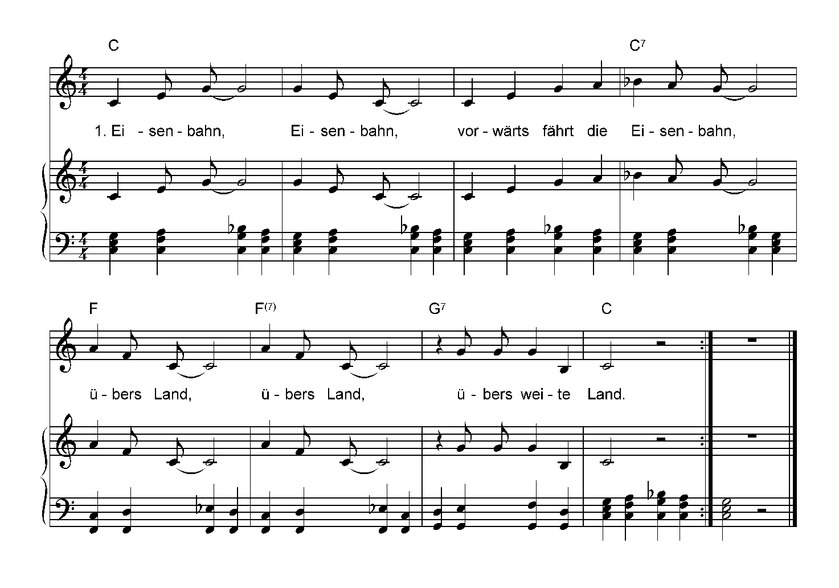
8. Hauptbahnhof, Hauptbahnhof, der Zug fährt in den Hauptbahnhof.
Bis er steht! Bis er steht! Bis er endlich steht.

Musik und Text: Wolfgang Hering und Bernd Meyerholz
© Fidula-Verlag Holzmeister GmbH, Koblenz, www.fidula.de

